ที่ อว0637/
. มหาวิทยาลัยราชภัฏภูเก็ต
อ.เมือง จ.ภูเก็ต ๘๓๐๐๐

15 มกราคม 2564

เรื่อง การส่งผลงานวิจัยหรืองานสร้างสรรค์ ให้หน่วยงานนำไปใช้ประโยชน์
เรียน นายกเทศมนตรีนครภูเก็ต
สิ่งที่ส่งมาด้วย แบบฟอร์มการนำผลงานวิจัยไปใช้ประโยชน์ จำนวน 1 แผ่น

ด้วย อาจารย์พฤทธิพงศ์ พุฒขาว สาขาวิชาออกแบบผลิตภัณฑ์ ได้ดำเนินโครงการวิจัย เรื่อง การออกแบบระบบคัดแยกประเภทขยะมูลฝอยในอุทยานการเรียนรู้นครภูเก็ต(ห้องสมุดประชาชนเทศบาลนครภูเก็ต) ซึ่งคณะวิทยาศาสตร์และเทคโนโลยี มหาวิทยาลัยราชภัฏภูเก็ต เห็นว่าผลงานดังกล่าวจะเป็นประโยชน์ต่อหน่วยงาน อุทยานการเรียนรู้นครภูเก็ต(ห้องสมุดประชาชนเทศบาลนครภูเก็ต) จึงส่ง รายงานการวิจัย ดังกล่าว จำนวน 1 เล่ม เพื่อให้หน่วยงานของท่านได้เผยแพร่และนำไปใช้ประโยชน์แก่ผู้สนใจต่อไป และขอความอนุเคราะห์ท่านได้ตอบแบบฟอร์มส่งคืนคณะวิทยาศาสตร์และเทคโนโลยี
จึงเรียนมาเพื่อโปรดทราบและพิจารณา และหวังเป็นอย่างยิ่งว่าจะได้รับความร่วมมือจากท่านด้วยดีในครั้งนี้ จึงขอขอบคุณเป็นอย่างสูงมา ณ โอกาสนี้

ขอแสดงความนับถือ

( อาจารย์รังสรรค์ พลสมัคร )
คณบดีคณะวิทยาศาสตร์และเทคโนโลยี

งานธุรการ สำนักงานคณบดีคณะวิทยาศาสตร์และเทคโนโลยี
โทร.............................................................
โทรสาร.....................................................
หนังสือรับรองการใช้ประโยชน์ของผลงานวิจัย

ชื่อหน่วยงานที่รับรอง เทศบาลนครภูเก็ต
ที่อยู่หน่วยงานที่รับรอง 52/1 ถนนนริศร อำเภอเมืองภูเก็ต จังหวัดภูเก็ต
วัน เดือน ปีที่ให้การรับรอง 25 มกราคม 2564

เรื่อง การรับรองการใช้ประโยชน์ของผลงานวิจัย
เรียน คณบดีคณะวิทยาศาสตร์และเทคโนโลยี

ข้าพเจ้า นางสาวสมใจ สุวรรณศุภพนา ตำแหน่ง นายกเทศมนตรีนครภูเก็ต ขอรับรองว่าได้มีการนำผลงานวิจัยเรื่อง การออกแบบระบบคัดแยกประเภทขยะมูลฝอยในอุทยานการเรียนรู้นครภูเก็ต(ห้องสมุดประชาชนเทศบาลนครภูเก็ต) นำไปใช้ประโยชน์ ดังนี้ (กรุณาเลือกโดยการทำเครื่องหมาย หน้าข้อความที่ตรงกับความเป็นจริง และกรุณาให้รายละเอียดการใช้ประโยชน์เพิ่มเติมท้ายข้อความที่เลือก)
การนำไปใช้ประโยชน์เชิงสาธารณะ ผู้ใช้โดยกลุ่มผู้ใช้บริการของอุทยานการเรียนรู้นครภูเก็ต (ห้องสมุดประชาชนเทศบาลนครภูเก็ต) มีการนำผลการวิจัยครั้งนี้ซี่งถือเป็นการสร้างพฤติกรรมทางอ้อมให้แก่กลุ่มคนที่ใช้บริการของอุทยานการเรียนรู้นครภูเก็ต (ห้องสมุดประชาชนเทศบาลนครภูเก็ต) ที่มีความหลากหลายทั้งช่วงวัยและอาชีพให้สามารถคัดแยกขยะได้ถูกวิธีและสามารถส่งผลให้เกิดการต่อยอดพฤติกรรมการคัดแยกขยะมูลฝอยลงไปยังชุมชนที่ตนเองอยู่อาศัยได้
การใช้ประโยชน์เชิงนโยบาย ผู้ใช้โดยบุคลากรของอุทยานการเรียนรู้นครภูเก็ต (ห้องสมุดประชาชนเทศบาลนครภูเก็ต) ผลการวิจัยในครั้งนี้สอดคล้องกับนโยบายของรัฐบาลด้านการจัดการขยะ เนื่องจากสร้างการรับรู้และความตระหนักต่อการคัดแยกขยะมูลฝอยประเภทต่าง ๆ เพื่อประโยชน์ในการกำจัดและนำไปใช้ใหม่ได้อย่างมีประสิทธิภาพ
การใช้ประโยชน์ในเชิงพาณิชย์ อุทยานการเรียนรู้นครภูเก็ต (ห้องสมุดประชาชนเทศบาลนครภูเก็ต)สามารถนำชุดข้อมูลด้านพฤติกรรมการคัดแยกประเภทขยะมูลฝอยภายในอุทยานการเรียนรู้นครภูเก็ต (ห้องสมุดประชาชนเทศบาลนครภูเก็ต) ไปประกอบการตัดสินใจในการจัดทำงบประมาณเพื่อลดปริมาณการใช้วัสดุสำนักงานที่ไม่จำเป็นได้
การใช้ประโยชน์ทางอ้อมของงานวิจัย/งานสร้างสรรค์ ซึ่งเป็นการสร้างคุณค่าทางจิตใจ ยกระดับจิตใจ ก่อให้เกิดสุนทรีภาพ สร้างความสุข อุทยานการเรียนรู้นครภูเก็ต (ห้องสมุดประชาชนเทศบาลนครภูเก็ต) อยู่ในความดูแลภายใต้สำนักการศึกษา เทศบาลนครภูเก็ต ถือเป็นหน่วยงานภาครัฐที่เป็นพื้นที่ในการศึกษาวิจัยครั้งนี้และได้ประโยชน์จากการนำผลการวิจัยครั้งนี้ไปใช้ประโยชน์ทั้งในแง่การบริหารจัดการขยะที่มีประสิทธิภาพ และเป็นต้นแบบให้กับหน่วยงานอื่น ๆ ภายในเทศบาลนครภูเก็ตได้นำไปใช้ปฏิบัติได้เป็นอย่างดี นอกจากนี้ผลการวิจัยครั้งนี้ยังสามารถตอบสนองนโยบายห้องสมุดสีเขียวของสมาคมห้องสมุดแห่งประเทศไทย ในพระราชูปถัมภ์สมเด็จพระเทพรัตนราชสุดาฯ อีกด้วย
การใช้ประโยชน์ตามวัตถุประสงค์/เป้าหมายของงานวิจัย/งานสร้างสรรค์ คืออาจารย์สาขาวิชาออกแบบผลิตภัณฑ์ คณะวิทยาศาสตร์และเทคโนโลยี สามารถนำผลการวิจัยไปบูรณาการกับการเรียนการสอนรายวิชาการออกแบบผลิตภัณฑ์เพื่อสิ่งแวดล้อมได้

ช่วงเวลาในการใช้ประโยชน์
ตั้งแต่ วันที่ 15 มิถุนายน 2563 จนถึงปัจจุบัน
ตั้งแต่.........................................................จนถึง...........................................................................
โดยการใช้ประโยชน์นั้น ก่อให้เกิดผลดีหรือประโยชน์ ดังนี้
1.ช่วยให้บุคลากรของอุทยานการเรียนรู้นครภูเก็ต (ห้องสมุดประชาชนเทศบาลนครภูเก็ต) สร้างการรับรู้และความตระหนักต่อการคัดแยกขยะมูลฝอยประเภทต่าง ๆ เพื่อประโยชน์ในการกำจัดและนำไปใช้ใหม่ได้อย่างมีประสิทธิภาพ
2.ช่วยให้อุทยานการเรียนรู้นครภูเก็ต (ห้องสมุดประชาชนเทศบาลนครภูเก็ต) สามารถนำชุดข้อมูลด้านพฤติกรรมการคัดแยกประเภทขยะมูลฝอย ไปประกอบการตัดสินใจในการจัดทำงบประมาณเพื่อลดปริมาณการใช้วัสดุสำนักงานที่ไม่จำเป็นได้
3.ช่วยให้ผู้ใช้บริการของอุทยานการเรียนรู้นครภูเก็ต (ห้องสมุดประชาชนเทศบาลนครภูเก็ต) มีการนำผลการวิจัยครั้งนี้ซี่งถือเป็นการสร้างพฤติกรรมทางอ้อมให้แก่กลุ่มคนที่ใช้บริการ ที่มีความหลากหลายทั้งช่วงวัยและอาชีพให้สามารถคัดแยกขยะได้ถูกวิธีและสามารถส่งผลให้เกิดการต่อยอดพฤติกรรมการคัดแยกขยะมูลฝอยลงไปยังชุมชนที่ตนเองอยู่อาศัยได้

ภาพประกอบการนำผลงานวิจัยไปใช้ประโยชน์ (3-5 รูป) หรือหลักฐานในการนำผลงานวิจัยไปใช้ในการอ้างอิง
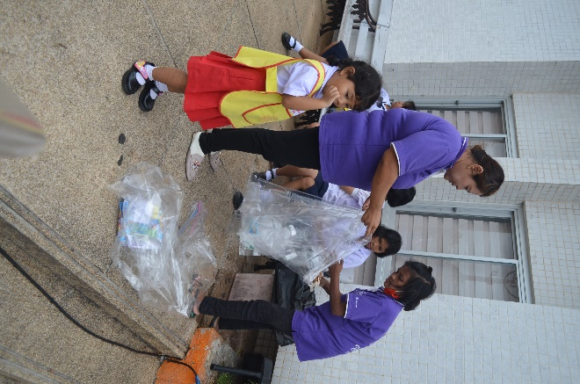 | 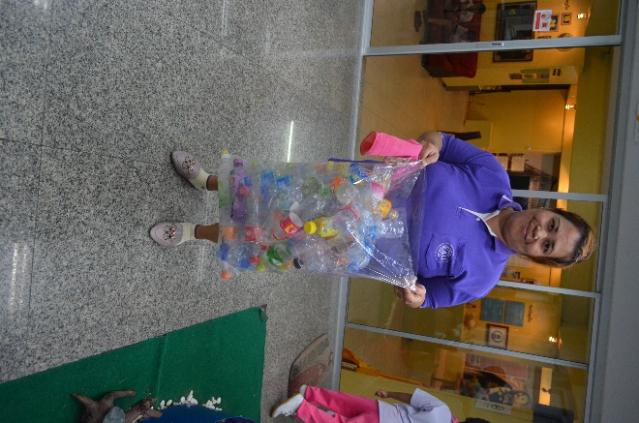
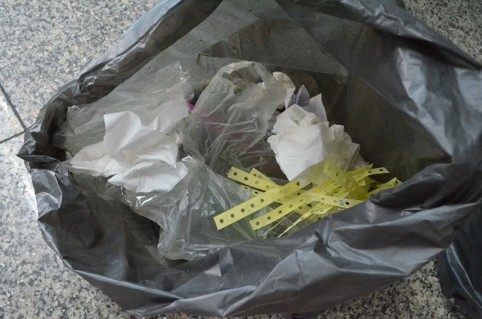

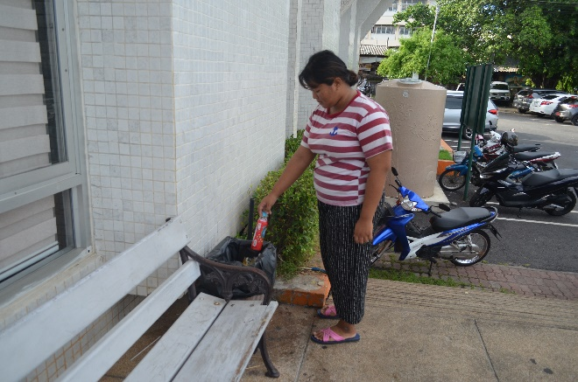 | 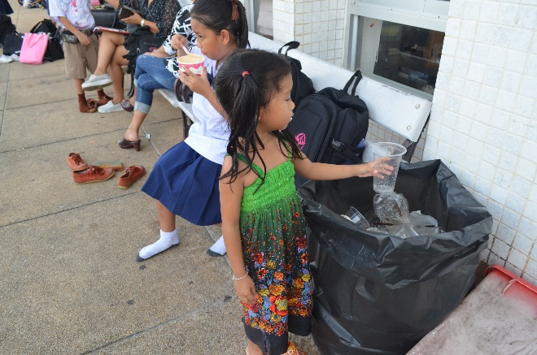

ลงชื่อ….....................................................................
(นางสาวสมใจ สุวรรณศุภพนา)
ตำแหน่ง นายกเทศมนตรีนครภูเก็ต

หมายเหตุ: ท่านสามารถประทับตราของหน่วยงานในเอกสารนี้ได้ (ถ้ามี)

